УКАЗАНИЯ
ЗА РЕДА ЗА ОТЧИТАНЕ И РАЗПЛАЩАНЕ НА ПРЕДОСТАВЕНАТА ХУМАНИТАРНА ПОМОЩ ПО ПРОГРАМА ЗА ПОДПОМАГАНЕ НА МЕСТАТА ЗА НАСТАНЯВАНЕ, ВПИСАНИ В НАЦИОНАЛНИЯ ТУРИСТИЧЕСКИ РЕГИСТЪР И ПРЕДОСТАВЯЩИ УСЛУГА ПО НАСТАНЯВАНЕ И ИЗХРАНВАНЕ НА ЛИЦА, ТЪРСЕЩИ ВРЕМЕННА ЗАКРИЛА В РЕПУБЛИКА БЪЛГАРИЯ ВСЛЕДСТВИЕ НА ВОЕННИТЕ ДЕЙСТВИЯ В РЕПУБЛИКА УКРАЙНА

- Общи положения
Настоящите указания се издават на основание РМС № 145 от 10.03.2022 г. на Министерския съвет на Република България за одобряване на Програма за ползване на хуманитарна помощ за лица, търсещи временна закрила в Република България вследствие на военните действия в Република Украйна (Програма/Програмата), прието на основание чл. 2, ал. 2 от Закона за убежището и бежанците във връзка с Решение за изпълнение (ЕС) 2022/382 на Съвета на Европейския Съюз от 4 март 2022 г. за установяване на съществуването на масово навлизане на разселени лица от Украйна по смисъла на член 5 от Директива 2001/55/ЕО и за въвеждане на временна закрила, с което е предоставена временна закрила на украинските граждани, пребиваващи в Украйна, които са били разселени на или след 24 февруари 2022 г.
Целта на настоящите Указания е да се определи реда за отчитане и разплащане на предоставените средства по Програмата.
В обхвата на Програмата влиза хуманитарната помощ за лицата, получили временна закрила съгласно РМС 144 от 10.03.2022 г. Хуманитарната помощ се предоставя за настаняване и изхранване в места за настаняване, вписани в Националния туристически регистър, в общ размер на 40 лв. без ДДС на едно лице за нощувка и храноден /закуска, обяд и вечеря/, в т.ч. туристически данък.
Министерството на туризма изплаща помощта за настаняване в категоризирани или регистрирани места за настаняване, вписани в Националния туристически регистър с изключение на дружествата, в които държавата и/или общината е едноличен собственик на капитала.

При изплащане на помощта разпоредителите с бюджет правят проверка за липса на двойно финансиране по тази програма.
За изплащане на помощта хотелиерите предоставят извлечение от хотелския регистър относно настанените лица и периода на тяхното пребиваване.
Програмата се прилага за следните категории лица, разселени от Украйна на или след 24 февруари 2022 г., вследствие на военното нашествие на руските въоръжени сили, започнало на тази дата, които са получили временна закрила съгласно РМС
№ 144 от 10. 03.2022 г., напуснали Украйна в резултат на военните действия и влезли и останали на територията на Република България, считано от 24 февруари 2022 г., включително:
а) украински граждани, пребиваващи в Украйна преди 24 февруари 2022 г.;
б) лица с друго гражданство или без гражданство.

- Кандидати по програмата
Кандидати по програмата са предприятия и лица, които упражняват дейност в категоризирани и регистрирани места за наставане по смисъла на Закона за туризма, вписани в Националния туристически регистър (НТР) и предоставящи услуга по настаняване и изхранване на лица, търсещи временна закрила в Република България вследствие на военните действия в Република Украйна.

- Размер на помощта за предоставяне на услуга по настаняване и изхранване . Документиране на извършените услуги.
  - Предприятия или лица, които упражняват дейност в категоризирани или регистрирани места за наставане по смисъла на Закона за туризма, вписани в Националния туристически регистър (НТР) могат да получат 40 лв. без ДДС на едно лице за нощувка и храноден /закуска, обяд и вечеря/, в т.ч. туристически данък.
  - Помощта се предоставя за следните периоди, а именно:
    - за лицата, получили временна закрила в Република България по Закона за убежището и бежанците – за срок до 3 месеца от влизането на територията на Република България.
    - за лицата, които са заявили желание за достъп до пазара на труда - за срок до един месец от датата на заявяването на достъпа до пазара на труда, но не по-късно от изтичането на три месеца от влизането на територията на Република България.
Важно! Помощта се ползва при настаняване на минимум две лица в двойна стая и максимум три лица без значение дали е апартамент или стая в хотелски комплекс. Изключение се допуска при многодетни семейства.
Важно! Хотелиерите попълват данни за настанените лица в Единната система за туристическа информация (ЕСТИ) в задължителния формат на Регистър на настанените туристи съгласно чл. 116, ал. 5 т. 2, а именно:
- Брой на настанените туристи;
- Идентифициращи данни за лицата съгласно чл. 28, ал. 4 от Закона за чужденците в Република България - пълния брой имена на чужденеца, посочени в паспорта или заместващия го документ за пътуване, датата и годината на раждане, гражданството, номера на паспорта или на заместващия го документ за пътуване, както и периода на пребиваването му в туристическия обект;
- Дата на регистрация и
- Дата на отпътуване
Важно! Лицата, получили временна закрила съгласно РМС № 144 от 10.03.2022 г. за предоставяне на временна закрила на разселени лица от Украйна и изменение на Националния план за действие при временна закрила в Република България получават регистрация „Временна закрила“ с генериран личен номер на чужденец (ЛНЧ) и се издава временен регистрационен документ (ламинирана карта) с разпечатана снимка и QR код с номер на документа.
В ЕСТИ следва да се въведе посочения ЛНЧ.
В случаите когато лицето, търсещо временна закрила, не се е снабдило с временния регистрационен документ поради причина извън неговата воля, в ЕСТИ се въвеждат данните от редовния документ на лицето. В тези случай при последващо предоставяне на временния регистрационен документ (ламинирана карта) в ЕСТИ се извършва корекция и се попълват данните от него.
За обема и качеството на предоставените услуги – настаняване и храноден (закуска, обяд, вечеря) се извършват планови и инцидентни проверки от компетентните органи – Комисията за защита на потребителите и Българската агенция по безопасност на храните, и Министерство на вътрешните работи.
Стойността на заявената хуманитарна помощ се попълва в раздел „Бюджет“ в заявлението за кандидатстване.

- Срок за кандидатстване по настоящата програма.
За целите на изпълнение на програмата периодите за кандидатстване се разделят, като следва:
За първи отчетен период обхващащ времето от 24.02.2022 г. до 31.03.2022 г. се кандидатства от 10:00 часа на 01.04.2022 г. до 16:30 часа на 05.04.2022 г.
За втори отчетен период обхващащ времето от 01.04.2022г. до 30.04.2022г. се кандидатства от 10:00 часа на 01.05.2022 г. до 16:30 часа на 05.05.2022 г.
За трети отчетен период обхващащ времето от 01.05.2022г. до 31.05.2022г. се кандидатства от 10:00 часа на 01.06.2022 г. до 16:30 часа на 05.06.2022 г.
Предварителният контрол за законосъобразност се извършва по служебен ред, въз основа на информация, предоставена от институцията със съответната компетентност – Главна дирекция „Гранична полиция“ на МВР и Държавната агенция за бежанците по отношение на лицата получили временна закрила и Национална агенция за приходите по отношение на лицата, сключили трудов договор на територията на Република България. При несъответствие между декларираните от кандидата данни и източниците на информация, изброени по-горе, вторите се приемат за достоверни.
Подадените формуляри се разглеждат от комисия, съставена от длъжностни лица и/или външни експерти, определени със заповед на министъра на туризма, която извършва проверка за съответствие с критериите за изплащане на хуманитарните средства съгласно изискванията на Програмата. За наличието или липсата на съответствие се изготвя протокол на комисията.
В случай на нередовност и/или непълнота на представените документи, кандидатът се уведомява чрез СУНИ. В уведомлението се дава срок от 3 дни за отстраняване на непълнотите и/или нередовностите за предоставяне на допълнителна информация към подадения формуляр за кандидатстване. Административният орган може да изисква само веднъж отстраняване на нередовности/непълноти или предоставяне на допълнителна информация по подаденото заявление.
В максимално кратък срок комисията разглежда заявленията за хуманитарна помощ и съставя протокол за работата си.
Министърът на туризма внася проект на акт за одобряване на размера и получателите на помощта в Министерския съвет.
Актът за получаване на помощта се връчва чрез СУНИ.
Заповедта за отказ за предоставяне на средства по хуманитарната помощ се връчва през СУНИ и подлежи на обжалване по реда на Административнопроцесуалния кодекс.
Последващият контрол по отношение на законосъобразното предоставяне на хуманитарна помощ се извършва по Закона за държавната финансова инспекция.

- Процедура по отчитане и разплащане.
За отчитане и разплащане на предоставените средства по Програмата се попълва и подава по електронен път уеб базиран Формуляр за кандидатстване чрез Системата за управление на националните инвестиции (СУНИ), модул „Е-кандидатстване“ с интернет адрес: https://enims.egov.bg/bg/s/Default/Index
Практическо Ръководство за работа със системата СУНИ е достъпно на следния адрес: https://enims.egov.bg/bg/s/Default/Manual/

ВАЖНО! Моля, обърнете внимание, че е препоръчително Формулярът да се подава винаги от профила на кандидата, не от друг профил, тъй като впоследствие ще бъде използван именно този профил за комуникация с МТ и за отстраняване на нередовности във връзка с подаденото заявление по време на неговата оценка. Промени на посочения профил (вкл. промяна на имейл адреса, асоцииран към съответния профил) са недопустими.

Подаването на Формуляра за кандидатстване по настоящата схема стартира с попълване на Заявление за кандидатстване в СУНИ. В Заявлението се попълват няколко задължителни раздела, както следва:

Раздел „Основни данни“.
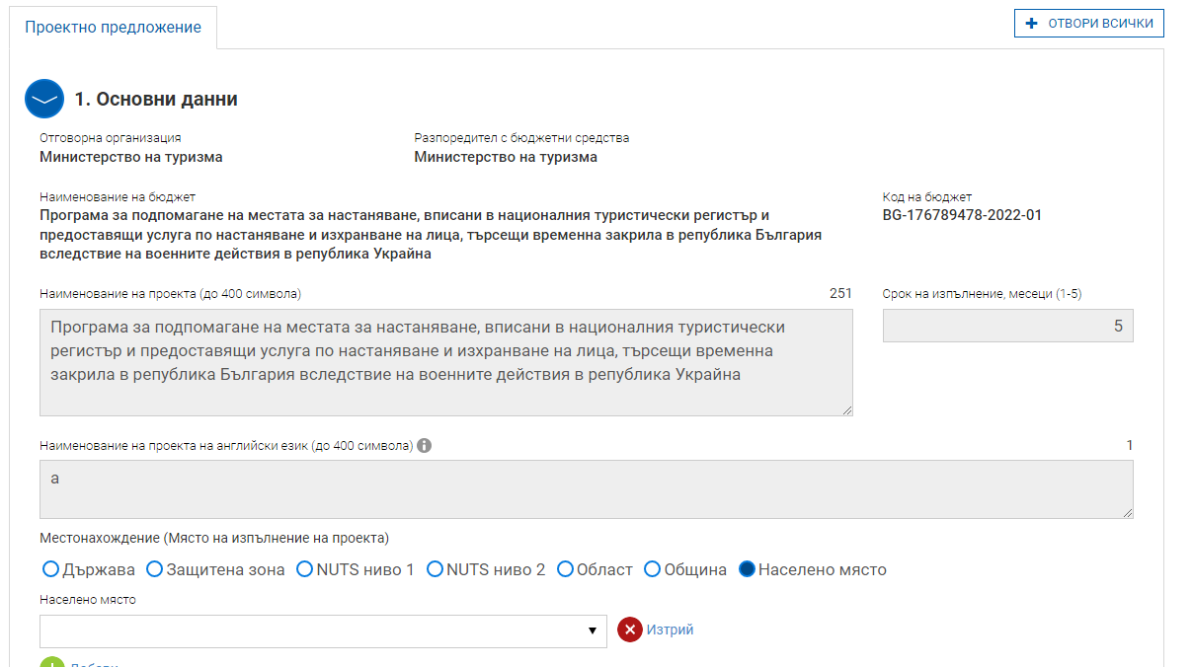
При отваряне за попълване на този раздел се визуализират следните полета:

В голяма част от раздела, информацията се генерира автоматично от системата.
Важно за кандидатите да попълнят информация в полето за „Местонахождение (Място на изпълнение на проекта)“. На това място се поставя отметката на „Населено място“ и се избира съответното населено място на изпълнение на проекта/заявлението.

Важно: Това място обикновено съвпада с адреса на управление на предприятието-кандидат.

Раздел „Данни за кандидата“
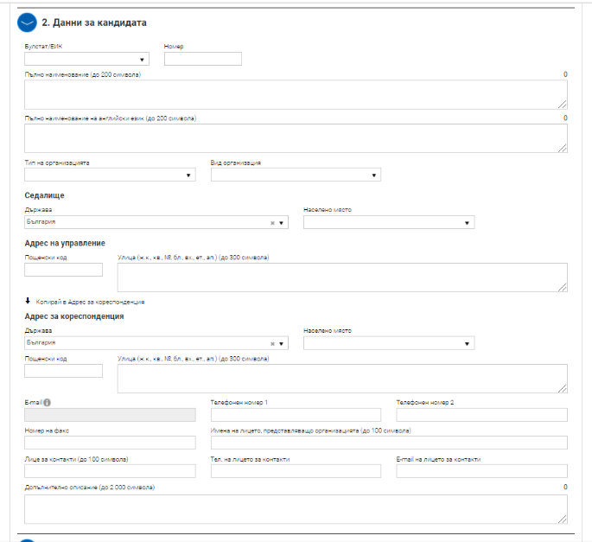
При отваряне за попълване на този раздел се визуализират следните полета:

В този раздел се попълват съответните данни, приложими за кандидата.

Раздел „Бюджет“
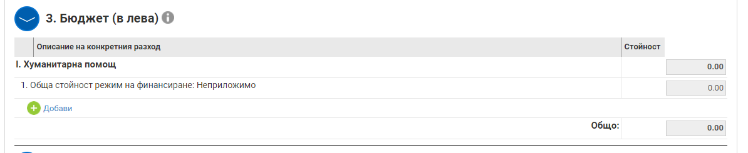
При отваряне за попълване на този раздел се визуализират следните полета:

В този раздел, се попълва ЕДИНСТВЕНО ред 1 по отношение на размера на исканите средства по заявлението, като следва да се има предвид, че същият следва да е определен на база броя на настанените лица умножен с 40 лв. без ДДС.

Важно: В таблицата НЕ СЕ ДОБАВЯТ РЕДОВЕ и съответно не се попълва допълнителна информация за стойности, освен изискуемата такава, отбелязана на илюстрацията по-горе. При извършването на проверка по служебен път и при наличието на несъответствие на заявената стойност Комисията ще извърши служебна корекция.

Раздел „Финансова информация“
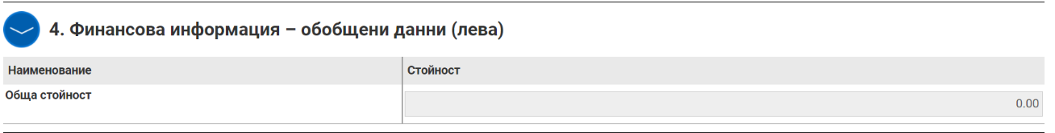

Разделът не се попълва от кандидата, тъй като данните се генерират автоматично от системата на база вписаната в раздел „Бюджет“ стойност.

Раздел „Допълнителна информация“
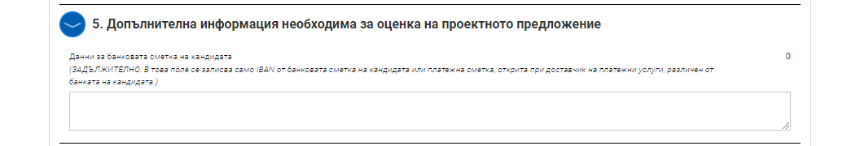
При отваряне за попълване на този раздел се визуализира следното поле:

В поле „Данни за сметка на кандидата“ се въвежда IBAN от банковата сметка на кандидата или платежна сметка, открита при доставчик на платежни услуги, различен от банката на кандидата.

Важно: номера на банковата сметка следва да съответства напълно на данните от финансовата идентификация на предприятието-кандидат.

Раздел: „Е-декларации“
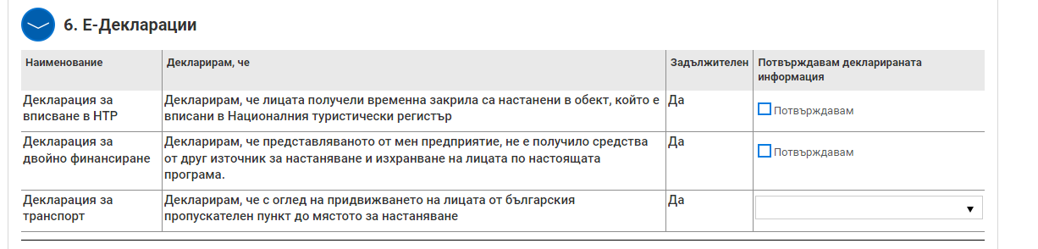
При отваряне за попълване на този раздел се визуализират следните полета да попълване на декларативни обстоятелства:

Декларирането на изброените в този раздел обстоятелства се извърша чрез поставяне на отметка „Потвърждавам“ в колона „Потвърждавам декларираната информация“.
Декларирането на обстоятелствата в декларация за транспорт се извърша чрез падащо меню от което се избира „Ще осигури транспорт“ или „Няма да осигури транспорт“ в колона „Потвърждавам декларираната информация“.
Раздел: „Прикачени електронно подписани документи“
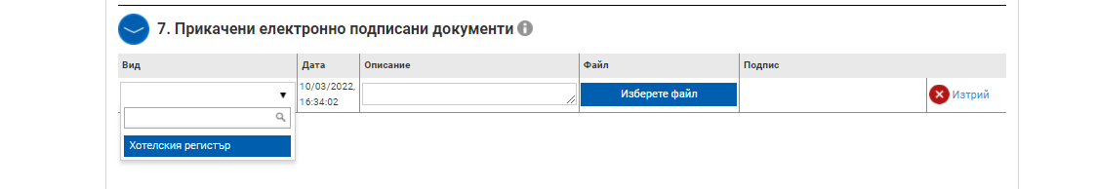
При отваряне за попълване на този раздел се визуализират следните полета:

Чрез бутон „+“ се отварят няколко колони. В колона „Вид“ от падащото меню се избира „Хотелски регистър“, в графа „описание“ се вписва отново „Хотелски регистър за м. …“.
Формулярът за кандидатстване се подписва с валиден към датата на кандидатстване Квалифициран електронен подпис - КЕП (издаден от доставчик на квалифицирани електронни удостоверителни услуги по смисъла на чл. 3, параграф 20 от Регламент (ЕС) № 910/2014) на локалния компютър от лицето/лицата с право да представлява/т кандидата (вписани в Търговския регистър и регистъра на ЮЛНЦ), в зависимост от начина на представляване – заедно и/или поотделно.
В случаите, когато кандидатът се представлява само заедно от няколко физически лица, Формулярът се подписва с КЕП от всяко от тях при подаването.

ВАЖНО! Подписването с КЕП е допустимо по един от двата начина:

1- С КЕП Титуляр – Юридическо лице, Автор-Физическо лице Управителят, представляващ кандидата;

2- с КЕП на физическо лице, представляващо кандидата.

ВАЖНО! По настоящата схема за хуманитарна финансова помощ НЕ СЕ ДОПУСКА УПЪЛНОМОЩАВАНЕ на други лица за подаването на Формуляра за кандидатстване.

За декларирани неверни данни се носи отговорност съгласно чл. 313 от Наказателния кодекс.
Повече информация за стъпките при създаване и приключване на Формуляр за кандидатстване, е достъпна на следната интернет страница на СУНИ https://enims.egov.bg/bg/s/Default/Manual, като е препоръчително кандидатите да се запознаят с публикуваните Ръководства за работата със системата.

